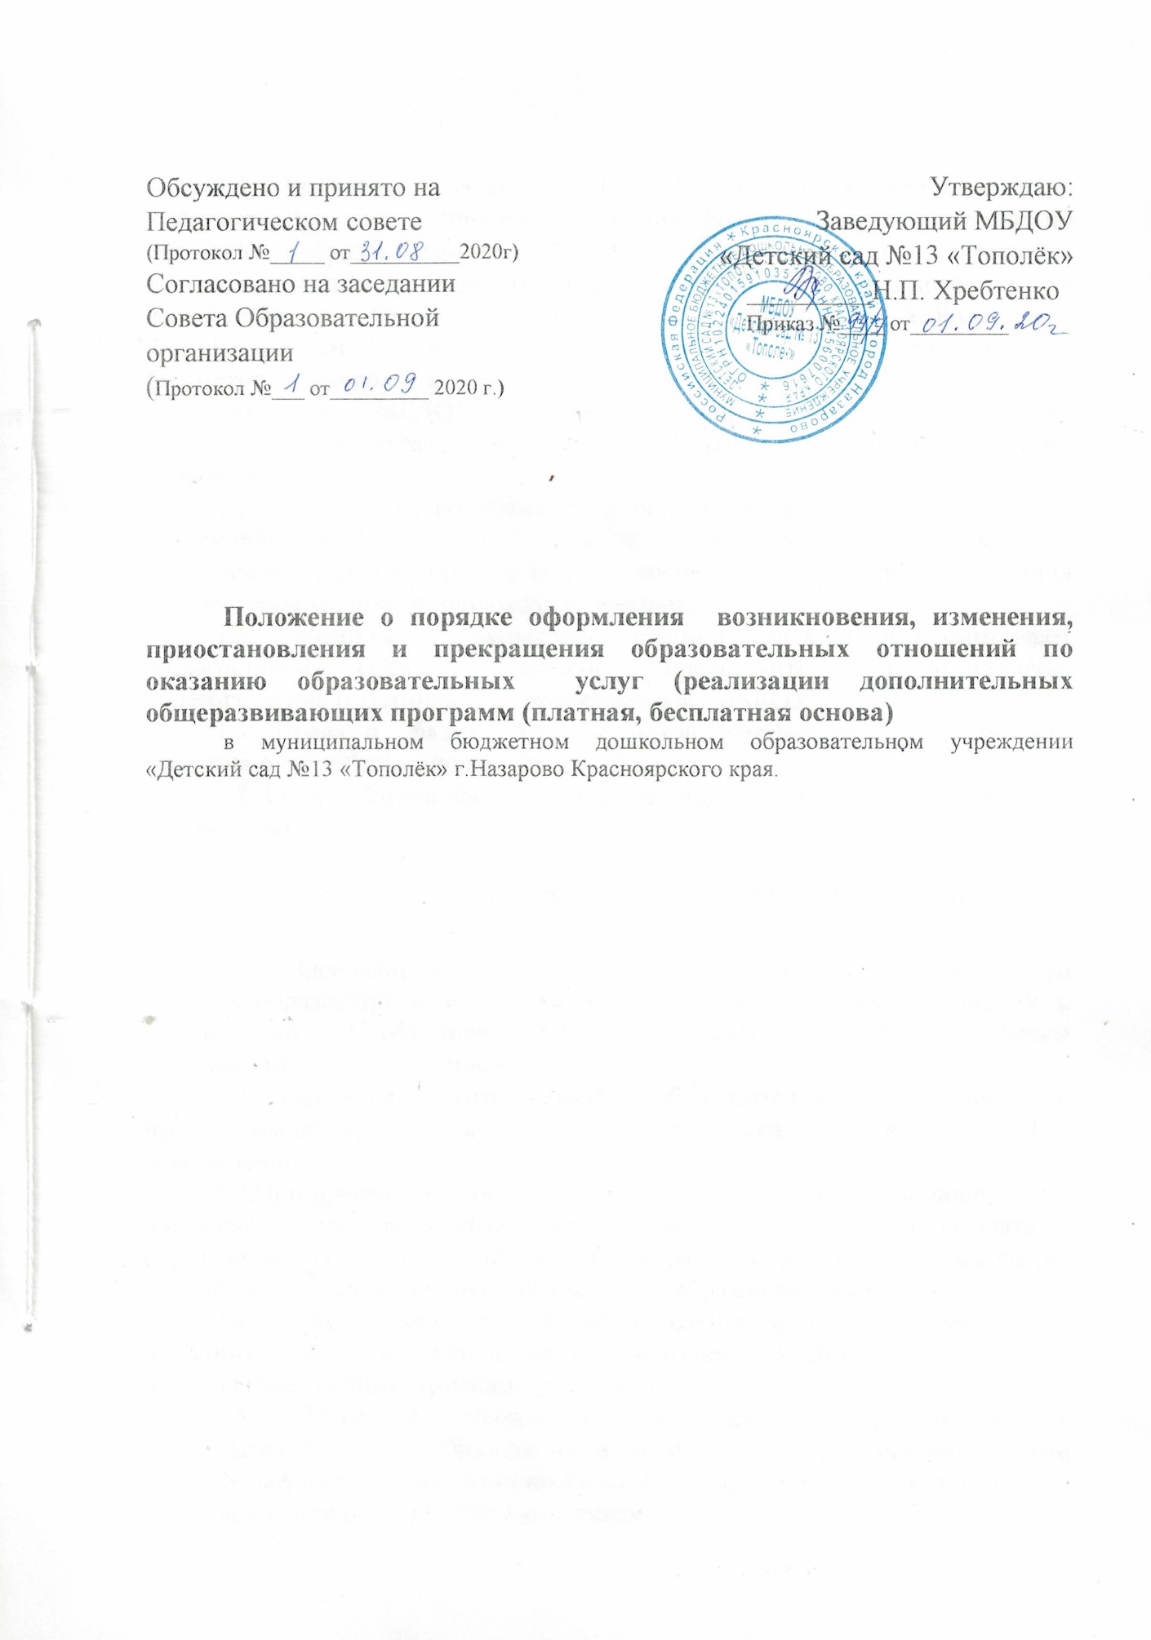

1.1. Настоящее Положение о порядке оформления возникновения, изменения, приостановления и прекращения образовательных отношений по оказанию образовательных услуг (реализации дополнительных общеразвивающих программ (платная, бесплатная основа) разработано в соответствии с Федеральным законом «Об образовании в Российской Федерации» от 29 декабря 2012 г. №273-ФЗ, Уставом муниципального бюджетного дошкольного образовательного учреждения «Детский сад №13 «Тополёк» (далее МБДОУ), Положением о порядке организации платных образовательных услуг, иными локальными нормативными актами Учреждения.
1.2. Под образовательными отношениями в МБДОУ понимается совокупность общественных отношений по реализации права граждан на образование, целью которых является освоение воспитанниками содержания дополнительных общеразвивающих программ.
1.3. Участниками образовательных отношений в МБДОУ выступают воспитанники, родители (законные представители) воспитанников, педагогические работники и их представители, МБДОУ.
1.4. Права и обязанности участников образовательных отношений определяются действующим законодательством.
1.5. Срок действия настоящего положения не ограничен и действует до принятия нового.

- Возникновение образовательных отношений

2.1. Основанием возникновения образовательных отношений по платным образовательным услугам является приказ заведующего МБДОУ о приеме лиц на обучение по дополнительным общеобразовательным программам– приказ о зачислении.
2.2. Основанием возникновение образовательных отношений по бесплатным дополнительным услугам является приказ заведующего МБДОУ о зачислении.
2.3.При приеме на обучение за счет средств физических (юридических) лиц изданию приказа предшествует заключение договора оказания платных образовательных услуг. Форма договора и порядок его заключения определяется Правилами оказания платных образовательных услуг.
2.4. При приеме на обучение воспитанников на бесплатные дополнительные образовательные услуги изданию распорядительного акта предшествует личные заявление родителей.
2.5. Права и обязанности воспитанника, предусмотренные законодательством об образовании и локальными нормативными актами МБДОУ, возникают у воспитанника с момента оформления приказа о приеме на обучение или распорядительным актом.

2.6. При приеме МБДОУ знакомит родителей (законных представителей) несовершеннолетнего воспитанника с Уставом МБДОУ, лицензией на осуществление образовательной деятельности, перечнем образовательных услуг, образовательными программами, реализуемыми в МБДОУ, режимом работы МБДОУ и другими локальными нормативными актами, регламентирующими организацию образовательного процесса.
2.7. При приёме воспитанников на бесплатное обучение по дополнительным общеобразовательным программам от лица родителя (законного представителя) пишется заявление в простой письменной форме.
2.8. При приёме на обучение на места с оплатой составляется Договор по платным образовательным услугам в двух экземплярах, где прописывается наименование услуги, срок реализации программы, полная стоимость услуг и порядок их оплаты. Увеличение стоимости платных образовательных услуг после заключения договора не допускается, за исключением увеличения стоимости указанных услуг с учётом уровня инфляции.
2.9. Приём детей на обучение по дополнительным общеобразовательным программам осуществляется в течение всего учебного года при наличии свободных мест.
2.10. Поступление воспитанника в МБДОУ переводом из другого образовательного учреждения также даёт ему право на обучение по дополнительным общеобразовательным программам при наличии свободных мест.
3. Общие требования к приёму на обучение по дополнительным общеразвивающим программам

3.1. Приём воспитанников на обучение по дополнительным общеобразовательным программам, а также на места с оплатой стоимости обучения физическими (или) юридическими лицами проводится на равных условий для всех желающих, в том числе и воспитанников, которым в соответствии с ФЗ «Об образовании в Российской Федерации» предоставлены особые права (преимущества) при приёме на обучение.
3.2. Приём воспитанников в целях обучения по дополнительным общеобразовательным программам осуществляется в соответствии с ФЗ «Об образовании в Российской Федерации».
3.3. Порядок приёма воспитанников устанавливается локальным актом МБДОУ.
3.4. Зачисление воспитанников производится приказом заведующего на основании заявлений родителей (законных представителей).
3.5. Зачисление детей производится приказом заведующего, после того как сформированы группы детей.
3.6. Вся информация о дополнительных общеобразовательным программах выставляется на сайт МБДОУ.

4. Порядок оформления изменения образовательных отношений

4.1. Образовательные отношения меняются в случае изменения условий получения воспитанниками образования по конкретной дополнительной общеобразовательной программе, повлекших за собой изменение взаимных прав и обязанностей воспитанников и МБДОУ.
4.2. Образовательные отношения по платным образовательным услугам могут быть изменены как по инициативе воспитанников, родителей (законных представителей) несовершеннолетних воспитанников на основании составления актов выполненных работ (приложение 3), так и по инициативе МБДОУ.
4.3. Изменение образовательных отношений при отчислении и зачислении воспитанника с одного объединения в другое, на обучение с одной направленности на другую оформляется приказом заведующего МБДОУ на основании заявления родителей (законных представителей) несовершеннолетних воспитанников.
4.4. Изменение образовательных отношений при переводе на обучение по индивидуальному учебному плану оформляется приказом заведующего МДОУ на основании представления педагога, осуществляющего реализацию дополнительной общеразвивающей программы с согласия воспитанника, родителей (законных представителей) несовершеннолетних воспитанников.

5. Порядок оформления приостановления образовательных отношений

5.1. Приостановление образовательных отношений по дополнительным общеразвивающим программам осуществляется в следующих случаях: болезни ребенка; пребывания в условиях карантина; прохождения санаторно-курортного лечения; отпуска родителей (законных представителей);иные случаи в соответствии с семейными обстоятельствами.
5.2. Образовательные отношения приостанавливаются на основании письменного заявления родителей (законных представителей) воспитанников, в котором указываются сроки и причины приостановления с приложением необходимых документов. При этом издание отдельного приказа заведующего МБДОУ не требуется.
5.3. В случае приостановления образовательных отношений по дополнительным общеразвивающим программам за воспитанником сохраняется место.
5.4. В случае приостановления образовательных отношений между МБДОУ и воспитанником, осваивающим дополнительную общеразвивающую программу за счет средств физических (юридических) лиц, плата за обучение в соответствии с Договором об оказании платных образовательных услуг не взимается.
5.5. В случае, если воспитанник не приступил к продолжению освоения дополнительной общеразвивающей программы в срок, указанный в заявлении, образовательные отношения прекращаются.

6. Порядок оформления прекращения образовательных отношений

6.1. Образовательные отношения по реализации дополнительных общеразвивающих программ прекращаются в связи с отчислением воспитанника:
а) в связи с завершением обучения;
б) досрочно по основаниям, указанным в Положении о переводе, отчислении и восстановлении воспитанника;
в) по состоянию здоровья на основании медицинского заключения и заявления родителей.
6.2. Основанием для прекращения образовательных отношений является приказ заведующего МБДОУ об отчислении воспитанника.
6.3. Приказ заведующего или распорядительный акт Учреждения об отчислении в связи с освоением дополнительной общеразвивающей программы издается на основании представления педагога, реализующего дополнительную общеразвивающую программу.
6.4. Распорядительный акт заведующего МБДОУ об отчислении по бесплатным образовательным дополнительным услугам по инициативе воспитанников и (или) родителей (законных представителей) несовершеннолетних воспитанников издается на основании заявления родителей (законных представителей) несовершеннолетних воспитанников.
6.5.Приказ заведующего МБДОУ об отчислении воспитанников по платным образовательным услугам по инициативе воспитанников и (или) родителей (законных представителей) несовершеннолетних воспитанников издается на основании заявления и актов выполненных работ.
6.6. Приказ заведующего МБДОУ об отчислении в случае пропуска воспитанником занятий длительное время (более двух месяцев подряд) издается на основании представления педагога, реализующего дополнительную общеразвивающую программу.
6.7. Приказ заведующего МБДОУ об отчислении в случае, если воспитанник не приступил к продолжению освоения дополнительной общеразвивающей программы после приостановления образовательных отношений в срок, указанный в соответствующем договоре издается на основании представления педагога дополнительного образования.
6.8. Приказ заведующего МБДОУ об отчислении в связи с расторжением договора об оказании платных образовательных услуг по неуважительной причине (просрочка в оплате) издается на основании представления педагога, реализующего дополнительную общеразвивающую программу дополнительного образования.
6.9. Досрочное прекращение образовательных отношений по инициативе родителей (законных представителей) воспитанника не влечет для них каких-либо дополнительных обязательств перед МБДОУ .
6.10. Права и обязанности воспитанника, предусмотренные законодательством об образовании и локальными нормативными актами МБДОУ, прекращаются с даты его отчисления.
6.11. При досрочном прекращении образовательных отношений в случае освоения воспитанником дополнительных общеразвивающих программ за счет средств физических или юридических лиц, порядок возврата неиспользованной части оплаты определяется Положением об оказании платных образовательных услуг.

7. Вопросы промежуточной и итоговой аттестации воспитанников, связанные с образовательными отношениями

7.1. Освоение дополнительной общеразвивающей программы, в том числе отдельной части или всего объёма образовательной программы сопровождается промежуточной аттестацией воспитанников, проводимой в формах, определённых учебным планом и в Порядке установленном МБДОУ.
7.2. Не допускается взимание платы с воспитанников за прохождение промежуточной и итоговой аттестации.
7.3. Воспитанники, у которых результаты аттестации неудовлетворительны, могут быть оставлены на второй год обучения по данной же программе с согласия родителей (законных представителей).
7.4. Освоение дополнительных общеразвивающих программ завершается итоговой аттестацией воспитанников, формы и порядок которых устанавливаются МБДОУ самостоятельно.
7.5. Выдача документов об освоении дополнительных общеразвивающих программ МБДОУ «Детский сад № 13 «Тополёк» не предусмотрена.
8. Заключительные положения

8.1. Настоящее Положение вступает в действие с момента его утверждения заведующим МБДОУ.
8.2. Изменения и дополнения в настоящее Положение могут быть внесены в связи с изменениями действующего законодательства.
8.3. Лица, виновные в нарушении норм настоящего Положения, несут ответственность в соответствии с действующим

